Бюджетное учреждение социального обслуживания
Ханты – Мансийского автономного округа - Югры
«Социально-реабилитационный центр для несовершеннолетних «Зина»



Составитель: руководитель МО
воспитателей, социальных
педагогов и педагогов
дополнительного образования
С.А. Подойникова

г.Урай 2011г.

Формирование культуры поведения – одна из актуальных и сложнейших проблем, которая должна решаться сегодня всеми, кто имеет отношение к детям. То, что мы заложим в душу ребенка сейчас, проявится позднее, станет его и нашей жизнью. Сегодня мы говорим о необходимости возрождения в обществе культуры поведения, что непосредственно связано в развитием и воспитанием детей.
Для развития личности ребенка, формирования культуры поведения, требуется соблюдение таких принципов как:

Системность.


Работа по формированию культуры поведения должна проводиться систематически. Педагог гибко распределяет содержание в течение всего процесса воспитания. Целесообразно проводить во второй половине дня специально организованные занятия. Что же касается нерегламентированной деятельности воспитанников, то эти формы работы могут осуществляться как в утреннее время, так и во второй половине дня. Однако это не исключает работы педагога с детьми вне занятий, так как нельзя заранее обозначить всю гамму спонтанно возникающих ситуаций и сложностей, и от педагога могут потребоваться дополнительные объяснения, ответы на вопросы, организация игровой ситуации, привлечение соответствующей художественной литературы.

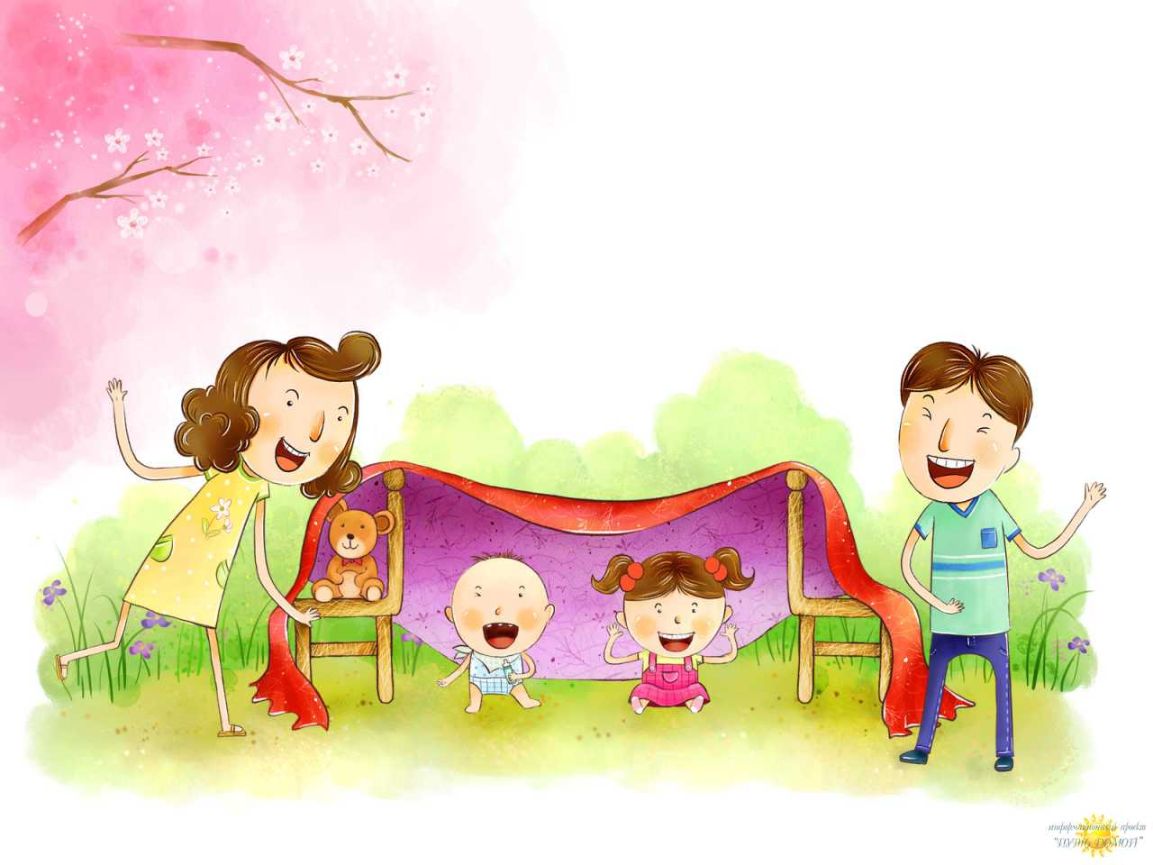
Опора на положительное.

Педагоги обязаны выявлять положительное в ребенке и, опираясь на хорошее, развивать другие, недостаточно сформированные или отрицательно сориентированные качества. Доводя их до необходимого уровня и гармонического сочетания. В воспитательном процессе недопустима конфронтация, борьба педагога с воспитанником, противопоставление сил и позиций. Только сотрудничество. Терпение и заинтересованное участие педагога в судьбе воспитанника дают положительные результаты. Опытные педагоги не скупятся на комплименты, щедро авансируют будущие положительные сдвиги. Они проектируют хорошее поведение, внушают уверенность в успешном достижении высоких результатов, оказывают доверие воспитанникам, ободряют их при неудачах.

Гуманизация воспитательного процесса.

Принцип требует гуманного отношения к личности воспитанника; уважения его прав и свобод; предъявления воспитаннику посильных и разумно сформулированных требований; уважения к позиции воспитанника даже тогда, когда он отказывается выполнять предъявленные требования; уважения права человека быть самим собой; доведения до сознания воспитанника конкретных целей его воспитания; ненасильственного формирования требуемых качеств; отказа от телесных и других унижающих честь и достоинство личности наказаний; признания права личности на полный отказ от формирования тех качеств, которые по каким-либо причинам противоречат ее убеждениям.
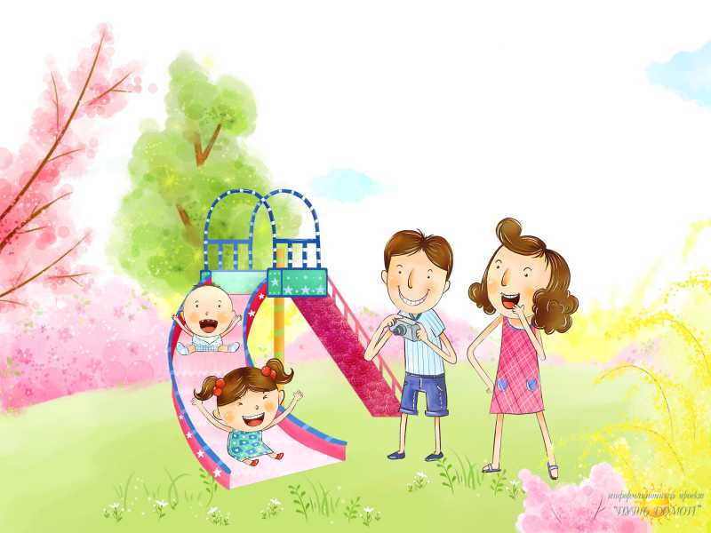
Личностно деятельный подход

Педагог должен постоянно изучать и хорошо знать индивидуальные особенности темперамента, черты характера, взгляды. Вкусы, привычки своих воспитанников; умел диагностировать и знать реальный уровень сформированности таких важных личностных качеств, как образ мышления, мотивы, интересы, установки, направленность личности, отношение к жизни, труду, ценностные ориентации, жизненные планы; постоянно привлекать каждого воспитанника к посильной для него воспитательной деятельности, обеспечивающей прогрессивное развитие личности; своевременно выяснять и устанавливать причины, которые могут помешать достижению цели, максимально опираться на собственную активность личности; сочетать воспитание с самовоспитанием личности, помогать в выборе целей, методов, форм самовоспитания; развивать самостоятельность, инициативу, самодеятельность воспитанников, не столько руководить, сколько умело организовать и направлять ведущую к успеху деятельность.

Единство воспитательных воздействий.

Все лица причастные к воспитанию должны действовать сообща, предъявлять воспитанникам согласованные требования, идти рука об руку, помогая друг другу, дополняя и усиливая педагогическое воздействие. Если такое единство и координация усилий не достигается, а противодействует, то на успех рассчитывать трудно. Воспитанник при этом испытывает огромные психические перегрузки, так как не знает, кому верить, за кем идти, не может выбрать среди авторитетных для него влияний правильное. Надо сложить действие всех сил.

Педагог в своей работе опирается на деятельностный подход. Это значит, что педагогическим средством воспитания служат различные виды деятельности воспитанников (познавательная, игровая. Самостоятельная).Приобретенный опыт служит основой для осуществления целостной деятельности формирования культуры поведения
В результате реализации методических рекомендаций можно ожидать, что ребенок может стать гармонично развитой личностью, уметь достойно вести себя в любой обстановке, понимать смысл и значение тех или иных правил культуры поведения.


